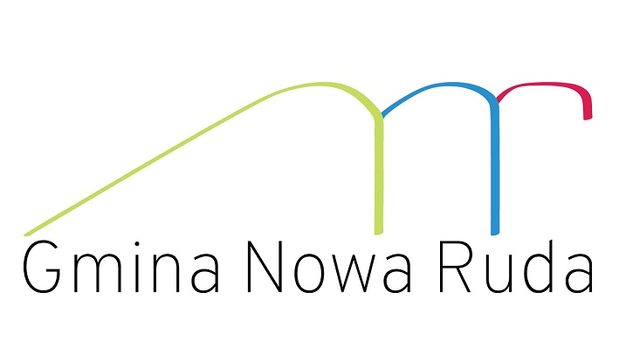

Zaproszenie

na XIV Gminny Konkurs Recytatorski

dla Przedszkoli

„Moje ulubione wiersze i wierszyki”

